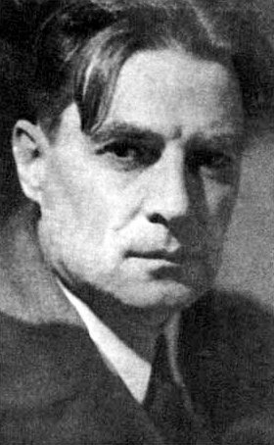
Roberto Arlt (1900–1942) s-a născut la Buenos Aires, într-o familie de imigranţi săraci: Karl Arlt, prusac, şi Ekatherine Iobstraibitzer, venită din Austria. Relaţiile încordate cu tatăl său, copilăria petrecută în cartierul sărac Flores, studiile mereu începute şi mereu abandonate, munca la care e obligat de timpuriu, eşecurile materiale şi morale ruinându-i aspiraţiile de inventator – toate aceste elemente autobiografice îşi vor găsi ilustrarea în operă.
A scris romane: El juguete rabioso (Jucăria furioasă, 1926), Los siete locos (Cei şapte nebuni, 1929), cu continuarea Los lanzallamas (Aruncătoarele de flacări, 1931) – diptic considerat capodopera sa – şi El amor brujo (Amorul vrăjitor, 1932). Dintre volumele de nuvele, cele mai cunoscute sunt: El jorobadito (Micul cocoşat, 1933), Viaje terrible (1941), El criador de gorilas (Crescătorul de gorile, 1951). Este, de asemeni, autorul unor piese de teatru (300 millones, Separación feroz, Saverio el cruel, El fabricante de fantasmas, La isla desierta, El desierto entra en la ciudad), dintre care unele au fost puse în scenă sau adaptate pentru televiziune şi cinema. Graţie operei sale dramatice, e apreciat drept precursor al teatrului social, al absurdului şi existenţialismului în Argentina.
Semnează, ani la rând (1928–1936), în coloanele ziarului El Mundo, faimoasele Aguafuertes, majoritatea oglindind realităţile dure ale capitalei Buenos Aires (adunate în volumul Aguafuertes porteñas, 1933).
Surprinzând prin îndrăzneala abordării, prin autenticitate, originalitate tematică şi stilistică, Roberto Arlt nu a fost, în timpul vieţii, suficient apreciat de către contemporani (printre excepţii, Ricardo Güiraldes).
Postum, a dobândit însă atât notorietatea, cât şi o recunoaştere deplină, fiind considerat întâiul autor argentinian modern, a cărui influenţă transpare în scrierile a numeroşi reprezentanţi nu doar ai literaturii din ţară, ci şi din întreg spaţiul latinoamerican. Dintre aceştia, Juan Carlos Onetti şi Julio Cortázar îl revendică drept maestru.

